Лексические средства выразительности

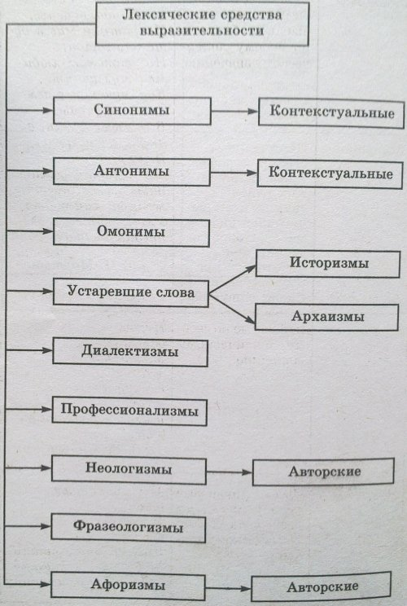

Название лексического средства | Краткая характеристика | Пример
Синонимы | Слова одной части речи, одинаковые или близкие по своему лексическому значению | Не часто к нам слетает вдохновенье,  И краткий миг в душе оно горит;  Но этот миг любимец муз ценит,  Как мученик с землею разлученье,  В друзьях обман, в любви разуверенье  И яд во всем, чем сердце дорожит,  Забыты им: восторженный пиит  Уж прочитал свое предназначенье. (А. А. Дельвиг)
Антонимы | Слова одной части речи, противоположные по своему лексическому значению | Рухнула штукатурка в нижнем этаже, Нервы  - большие,  маленькие,  многие!  - скачут бешеные,  и уже  нервов подкашиваются ноги! (В. В. Маяковский)
Омонимы | Слова, одинаковые по звучанию, но разные по своему лексическому значению | Мы сражаться стали,  В ход пустили шашки,  Шашки не из стали,  Мы играем в шашки. (Я. Козловский)
Неологизм | Новое слово, появившееся в связи с возникновением нового предмета (явления) или созданное поэтом новое слово для обозначения уже существующего предмета, понятия, явления | Эти  сегодня  стихли и оды,  в аплодисментах  ревомые ревмя,  войдут  в историю  как накладные расходы  на сделанное  нами -  двумя или тремя. (В. В. Маяковский)
Архаизм | Слово или выражение, грамматическая форма или синтаксическая конструкция, вышедшие из активного употребления | Зажгли костер, сложилися,  За водкой двое сбегали,  А прочие покудова  Стаканчик изготовили,  Бересты понадрав. (Н. А. Некрасов)
Историзм | Слово, вышедшее из употребления в связи с исчезновением предмета (явления), которое это слово обозначало | Как ныне сбирается вещий  Олег Отмстить неразумных хозарам... (А. С. Пушкин)
Фразеологизм | Устойчивое сочетание слов | Узнали, подняли тревогу,  По форме нарядили суд,  Отставку Мишке дали  И приказали,  Чтоб зиму пролежал в берлоге старый плут...  А Мишенька и ухом не ведет. (И. А. Крылов)
Афоризм | Меткое законченное выражение, переданное в точной, сжатой форме | Счастливые часов не наблюдают (А. С. Грибоедов)
Диалектизм | Слово или выражение, употребляемое жителями определенной местности. Диалектизмы:  - фонетические (передают особенности произношения);  - морфологические (передают особенности грамматики определенного диалекта);  - лексические (служат для называния предметов или явлений людьми определенной местности);  - этнографические (обозначают вещи или явления, характерные только для какого-то узкого сообщества) | – Здорово, парнище! –  "Ступай себе мимо!"  – Уж больно ты грозен, как я погляжу!  Откуда дровишки?  – "Из лесу, вестимо,  Отец, слышишь, рубит, а я отвожу." (Н. А. Некрасов)
Профессионализм | Слова, свойственные профессиональным диалектам; профессиональные слова, употребляемые группами людей, объединенных общими занятиями, родом деятельности | ...К тебе явлюся я; увижу сей дворец,  Где циркуль зодчего, палитра и резец  Ученой прихоти твоей повиновались  И, вдохновенные, в искусстве состязались. (А. С. Пушкин)

